Bijlage
Behorende bij Afstudeerverslag “rekenen op de toekomst”

Wateringen
December 2014
Marc Ek (30219)
Inhoudsopgave

Bijlage I: Competentieset 3
Bijlage II: Pelletkachel 5
Bijlage III: Waardes 7
Bijlage IV: Energieprijzen 9
Bijlage V: Opname technische installatie 11
Bijlage VI: Vervangen circulatiepomp 17
Bijlage VII: Tool 18

Bijlage I: Competentieset
De competentieset is door de opleiding werktuigbouwkunde opgesteld en als verplicht onderdeel opgenomen in de afstudeerhandleiding. Hierin zijn zowel algemene HBO-competenties als werktuigbouwkundige-competenties opgenomen. De competenties zijn allen aan bod gekomen tijdens de studie. De uitleg van de competentieset staan in de handleiding afstuderen van de opleiding werktuigbouwkunde
Van de taakrollen in de competentieset dienen er minimaal 2 te worden vervult. De competenties zijn bij aanvang van de afstudeerstage meestal 2 of 3. Na ontwikkeling tijdens de afstudeerstage dienen alle van toepassing zijnde competenties op niveau 3 te liggen. Voor de afstudeerverslag zal de competentieset opnieuw worden opgesteld, daarbij zullen de competenties worden gereflecteerd.

Taakrollen |  | Onderzoeker | Ontwerper | Adviseur | Beheerder | Projectleider | Ondernemer
Competentieset Werktuigbouwkunde & HBO algemeen
Nr | Competenties
1 | Projectmanagement uitvoeren(organiseren, plannen, uitvoeren, verslag opstellen) | 3 |  | 3
2 | Een onderzoeksopdracht uitvoeren | 3 |  | 3
3 | Het kunnen opstellen van een productdefinitie, PVA en PVE voor een duurzaam product of proces | 3 |  | 3
4 | Het realiseren van een functioneel duurzaam product of voortbrengingsproces |  |  | 3
5 | Het realiseren van een detailontwerp voor een duurzaam product of voorbrengingsproces
6 | Het realiseren van een prototype/model van een duurzaam product of voorbrengingsproces |  |  | 3
7 | Het voorbereiden van een voortbrengingsproces
8 | Het proces van een duurzaam product
9 | Het beheren van een product of proces
10 | Kritisch handelen (analytisch en probleemoplossend vermogen en het onderbouwen van keuzen, oordeelsvorming) | 3 |  | 3
11 | Systematisch een probleem aanpakken (creatieve. Plan- en projectmatige werkhouding) | 3 |  | 3
12 | Samenwerken (sociaal communicatie vaardigheden) | 3 |  | 3
13 | Persoonlijke en professionele ontwikkeling | 3 |  | 3
14 | Zelfverantwoordelijk werken | 3 |  | 4
15 | Kunnen functioneren in een internationale en/of multiculturele context

Verantwoording competentieset:
Aan het einde van de afstudeerstage is de competentieset nogmaals opgezet. De verantwoording en uitleg is te vinden in de “afstudeerhandleiding VT en Duaal 2013 – 2014” van de opleiding Werktuigbouwkunde. Vanuit de taakrollen van onderzoeker en adviseur is gewerkt. Onderzoek naar wat er nu gebruikt is en wat de vernieuwingen in de markt zijn. Uiteindelijk zal er een advies gegeven worden over toepassing van het gedane onderzoek.
Verschillende factoren tijdens de afstudeerstage hebben ervoor gezorgd dat de opdracht zeer zelfstandig is uitgevoerd, waardoor al minimaal niveau 2 is bereikt. Er is niet in een sturende rol gehandeld. De opdracht lag breder dan puur werktuigbouwkundig en er is extra energie gestoken in kennis van Excel voor het opstellen van de hulpmiddelen ook zijn er veel bouwkundige delen langsgekomen.
Overzicht competentieniveaus
 |  | Taakrol
 |  | Geleid | Zelfstandig | Sturen
context | Simpel | 1 | 2 | 3
 | Lastig | 2 | 3 | 4
 | Complex | 3 | 4 | 5

Bijlage II: Pelletkachel
Biomassa is niet meegenomen in de berekeningen, er is grote onzekerheid of en wanneer dit duurzaam is. Door gebrek aan regelgeving is er geen controle en kan de productie van biomassa gevolgen hebben zoals verdringen van voedselproductie en wouden. Het Plan Bureau voor de Leefomgeving erkent dat de biomassa ter discussie staat; op een speciale website (http://infographics.pbl.nl/biomassa) heeft ze alles op een rijtje gezet. Hieruit blijkt dat vooral op Europees niveau het ontbreekt aan duidelijkheid. Milieuorganisaties zoals Greenpeace en WNF zijn terughoudend over het gebruik van biomassa zolang er geen criteria gehanteerd worden. In Nederland is er wel voortgang, naar verwachting zal er in 2015 duidelijkheid komen.
Om energie productie uit biomassa als duurzaam te bestempelen dient het aan een aantal voorwaarden voldoen:
- Het is restmateriaal wat niet efficiënter gebruikt kan worden; het mag niet concurreren met een andere proces, als er geen duurzamere alternatieven zijn.
- Herkomst is duidelijk; zonder afkomst is er niks te meten.
- Zo lokaal mogelijk gebruiken; hoe meer transport, hoe slechter.
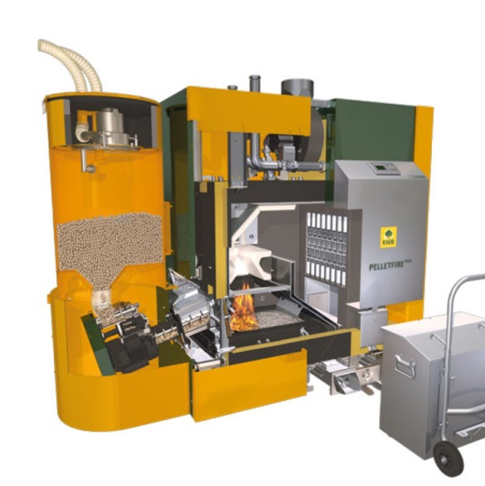
- De teelt van biomassa mag niet de biodiversiteit en voedselproductie bedreigen.
Pelletkachels
Er is in het onderzoek gekeken naar het toepassen van pelletkachels. Wanneer voldoende resthout in de buurt is, is deze vorm van stoken duurzaam. Pelletkachels zijn te vergelijken met gasgestookte ketels, alleen wordt er gestookt op houtsnippers of –staafjes. Producenten komen vooral uit Oostenrijk en Duitsland waar voldoende bossen zijn. Bewoners pachten vaak een stuk bos voor het hout, hierdoor blijft het bos gezond en de overheden hebben weinig kosten. De brandstof wordt vaak gemaakt van rest hout en daardoor relatief goedkoop. Pelletkachels zijn, net als gasgestookte ketels, toe te passen in cascade opstellingen waardoor grote vermogen op te stellen zijn. Het rendement ligt tussen de 90 en 96%.
Deze vorm van stoken kan goedkoper zijn, over het algemeen wordt aangenomen het stoken op pellets 40% goedkoper is. Het stoken op pellets wordt als CO2-neutraal beschouwd, omdat de pellets bij verbranding niet meer uitstoten dan dat ooit is opgenomen door de bomen.
Bij pelletkachels dient rekening gehouden te worden met de volgende punten:
- Het stoken op hout zorgt voor verbrandingsgeur in de omgeving. Ook zorgt hout voor meer fijnstof in de lucht, wat in de gebouwde omgeving niet wenselijk is omdat dit smog in de hand werkt. Het is daarom aan te raden grote installaties alleen buiten de bebouwde kom te installeren.
- Bij gebruik van slechte kwaliteit pellets kunnen de kachel kapot draaien door te hoge verbrandingstemperaturen, chloorhoudend materiaal en dichtslibben door aanslag. Er dient hier niet op bespaard te worden om de bedrijfszekerheid en de levensduur van de te garanderen.
- De pellets dienen te komen van rest hout. Als de pellets van hout worden gemaakt uit speciaal gekweekte bossen, voegt dit weinig toe aan de gedachte van duurzaamheid. De gebruiker is CO2-neutraal, maar er wordt ruimte weggehaald om op langere termijn CO2 op te slaan en om duurzaam hout te produceren voor bijvoorbeeld de bouw.
- Als grote energiemaatschappijen opeens overstappen naar deze vorm van stoken, kunnen de prijzen stijgen blijkt uit het verleden (2006).
- Een pelletkachel heeft veel aandacht nodig. De aanvoer van voldoende pellets moet gegarandeerd blijven (in de wintermaanden kan dit problematisch zijn). Buiten de jaarlijkse beurt dient wekelijks gestofzuigd te worden om restdeeltjes te verwijderen en per kwartaal is ook een beurt nodig.
- Investeringskosten liggen relatief hoog. De pelletkachels zijn duurder in aanschaf dan traditionele ketels en bij grote installaties dient ook rekening gehouden te worden met een aanvoerlijn.

Bijlage III: Waardes
Standaard Isolatiewaardes gevels volgens ISSO 75.1
 | R_{c}
Voor 1965 spouw niet geïsoleerd | 0,36
1965 tot 1975 | 0,43
1975 tot 1983 | 1,30
1983 tot 1988 | 1,30
1988 tot 1992 | 2,00
1992 tot 2013 | 2,53
Na 2013 | 3,50
Standaard waardes glas volgens ISSO 75.1
Type glas | Type Kozijn |  |  | ZTA [-]
 | U [W/m2K]
 | Hout/ Kunststof | thermisch onderbroken | Metaal | Geen zonwerende coating | Zonwerende coating
Drievoudig hr-glas | 1,4 | 1,8 | 2,8 | 0,6 | 0,35
HR++ | 1,8 | 2,2 | 3 | 0,6 | 0,35
HR+ | 2 | 2,5 | 3,3 | 0,6 | 0,35
HR | 2,3 | 2,8 | 3,6 | 0,6 | 0,35
Dubbelglas | 2,9 | 3,3 | 4,1 | 0,7 | 0,4
Voorzetraam | 2,9 | 3,3 | 4,1 | 0,7
Enkelglas | 5,2 | 5,4 | 6,2 | 0,8
De jaarrendementen van ketels staan weergegeven in de onderstaande tabel. ISSO 75.1 hoofdstuk 7. Uitgaande van de bovenste verbrandingswarmte.
Warmte opwekkings-installatie | GO < 500 m2 |  | GO > 500 m2
Ontwerptemp. | <55 | >55 | <55 | >55
Conventionele ketel | 0,75 | 0,75 | 0,7 | 0,7
VR-ketel | 0,8 | 0,8 | 0,75 | 0,75
HR-100-ketel | 0,925 | 0,9 | 0,875 | 0,85
HR-104-ketel | 0,95 | 0,925 | 0,9 | 0,875
HR-107-ketel | 0,975 | 0,95 | 0,925 | 0,9

Verlichting
Gebruiksfunctie | Branduren/jaar
Kantoorfunctie | 2400
Gezondheidszorg klinisch | 5100
Gezondheidszorg niet-klinisch | 2400
Bijeenkomstfunctie | 2550
Onderwijsfunctie | 1800
Sportfunctie | 2400
Logiesfunctie | 4700
Winkelfunctie | 2850

Bijlage IV: Energieprijzen
Energieprijzen huishoudens en diensten 2010 – 2040
Uit ECN rapport “Energieprijzen en disconteringsvoeten voor gebouweisen ten behoeve van EPBD”

Bijlage V: Opname technische installatie

Opname technische installatie
Datum :
Projectnr. :
Project :
Adres :

Contactpersoon :

Gebouw:
Functie:
Bouwjaar:
Gegevens muren:
Gegevens Dak:
Ramen + materiaal kozijn:

Is er mogelijkheid tot het plaatsen van zonnepanelen?
Ligging, hellingshoek, schaduw

Oppervlaktes voor kostenraming
Bruto vloeroppervlak
Gebruiksoppervlak
Netto bebouwd oppervlak
Netto dakoppervlak
Netto geveloppervlak
Open geveloppervlak

Warmwater
Alle installaties die aanwezig zijn om warm(tap)water te bereiden.
Stooklijn:
Regeling:
Afgiftesysteem verwarming: LTV/HTV
 | Fabrikant | Type | Jaar | Vermogen | Vollast uren | Functie | Locatie
1
2
3
4
5
6

Opmerkingen:

Circulatiepompen (evt andere pompen)
 | Fabrikant | Type | Jaar | Vermogen | Vollast uren | Functie | Locatie
1
2
3
4
5
6

Opmerkingen:

Ventilatie
Ventilatoren, LBK, WTW.
Soort: natuurlijk/mechanische/gebalanceerd
Regeling:
 | Fabrikant | Type | Jaar | Vermogen | Vollast uren | Functie | Locatie
1
2
3
4
5
6

Opmerkingen:

Koeling
Regeling:
 | Fabrikant | Type | Jaar | Vermogen | Vollast uren | Functie | Locatie
1
2
3
4
5
6

Opmerkingen:

Bijlage VI: Vervangen circulatiepomp
Keuze van de huidige pomp in het systeem, elektriciteitsprijs en jaarlijkse stijging.
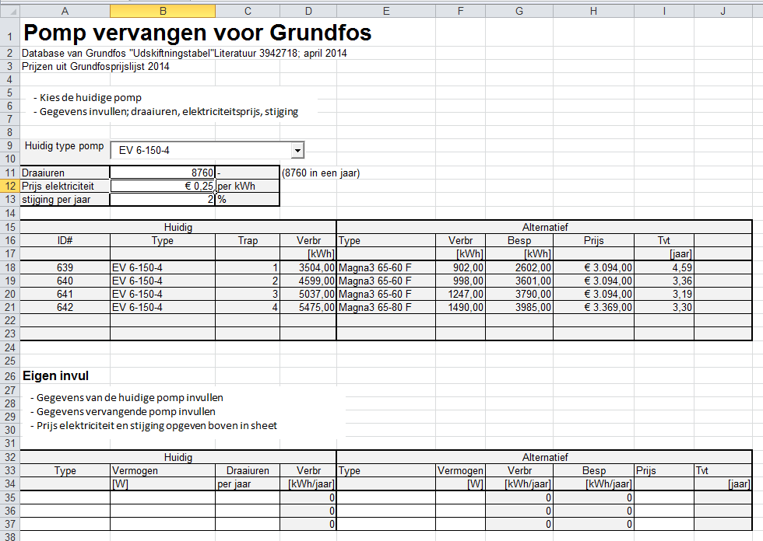
Uit de database worden bijpassende gegevens gehaald en weergegeven
Tvt wordt bepaald aan de hand van investering en het verschil in verbruik met de kosten per kWh door de jaren.

Bijlage VII: Tool
Voorblad
Uitganspunten aardgas en elektriciteit in te vullen.
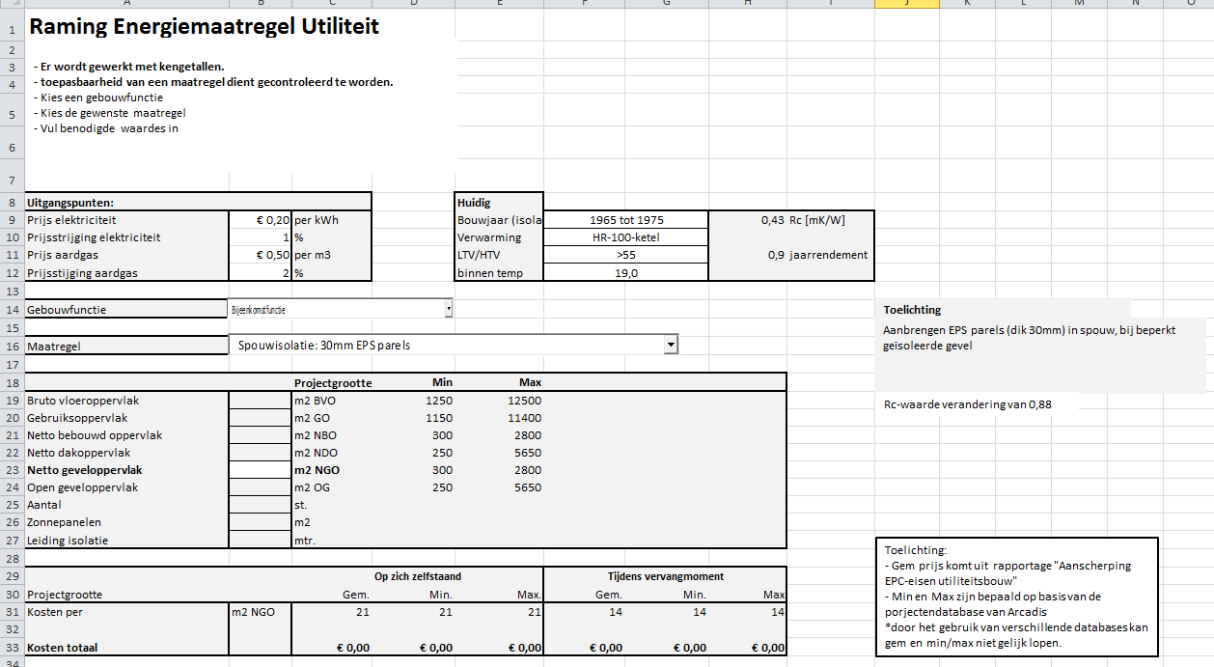
Gebouwfunctie en maatregelkeuze
Toelichting op de maatregel
Verdere uitgangspunten van huidige situatie in te vullen
Kosten per eenheid en totaal
Benodigde gebouweigenschappen worden geaccentueerd
Isolerende maatregelen
Energie verliezen worden berekend aan de hand van gekozen waardes voorblad en klimaatjaar.
Investeringskosten kunnen worden ingevuld aan de hand van raming of offerte, waarna terugverdientijden worden uitgerekend.
Eigen input indien keuze uit voorblad niet toereikend is
Keuze menu voor vergelijken oude en nieuwe type glas/kozijn

Warmte
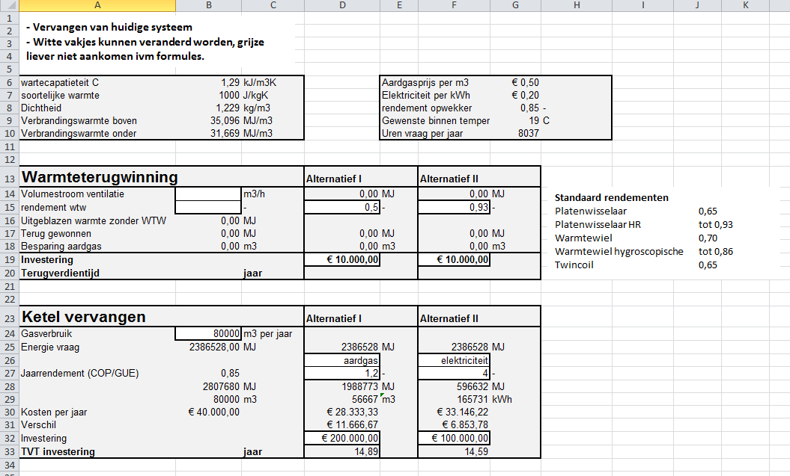
Investering in te voeren voor bepaling terugverdientijd

Input alternatieven op aardgas of elektriciteit. Jaarrendementen zelf in te geven

Huidig verbruik voor verwarming, uitgaande van aardgas

Investering toepassen WTW

Rendement toe te passen WTW
Input huidige ventilatie en rendement WTW
Zonnepanelen

Bepaling instralingscorrectie. Combinatie van windrichting en hellingshoek

Invoer verschillende waardes

Bepaling verwachte opbrengst en terugverdientijd

